**КУ «Центр обеспечения безопасности жизнедеятельности и призыва**

**граждан на военную службу»**

|  |  |
| --- | --- |
| [Дата документа] | [Номер документа] |



**Обзор ЧС за январь 2024 года**

**прогноз чрезвычайных ситуаций на территории ХМАО – Югры**

**на февраль 2024 года**

**Ханты-Мансийск**

**2024 г.**

**1. Исходная обстановка основных показателей**

В январь 2024 года, за период с 22:00 31.12.2023 г. по 22:00 18.01.2024 г., на территории ХМАО – Югры, чрезвычайных ситуаций не зарегистрировано.

* 1. **Метеорологическая обстановка**

***Опасные явления****: не регистрировались.*

***Неблагоприятные явления****: приведены в таблице 1.*

***Таблица 1.* Неблагоприятные явления на территории ХМАО, за отчетный период**

|  |  |  |  |  |  |
| --- | --- | --- | --- | --- | --- |
| **Дата** | **Время** | **Метеостанция** | **Критерий** | **Название НЯ\*** | **Район** |
| **01.01.2024-18.01.2024** | **в течение суток** | **местами** | **1-9 мм** | **Изморозевые отложения** | **по всем районам автономного округа** |
| **01.01.2024-05.01.2024, 07.01.2024-17.01.2024** | **в течение суток** | **местами** | **МДВ 400-2000 м** | **Ух. вид. при осадках** | **по всем районам автономного округа** |
| **01.01.2024** | **20:00** | **Куминский** | **6 мм** | **Сильный снег** | **Кондинский** |
| **02.01.2024** | **08:00** | **Салым** | **7 мм** | **Нефтеюганский** |
| **04.01.2024** | **08:00, 20:00** | **Алтай, Куминский** | **6 мм** | **Кондинский** |
| **14:00, 17:00** | **Сургут** | **МДВ 1700-1800 м** | **Дымка, Туман** | **Сургутский** |
| **06.01.2024** | **05:00** | **Берёзово** | **МДВ 2000 м** | **Дымка** | **Берёзовский** |
| **08.01.2024** | **20:00** | **Таурово** | **6 мм** | **Сильный снег** | **Сургутский** |
| **10.01.2024** | **20:00** | **Нижневартовск** | **17 м/с** | **Сильный ветер** | **Нижневартовский** |
| **23:00** | **Ларьяк** | **15 м/с** |
| **11.01.2024** | **08:00** | **Радужный** | **10 мм** | **Сильный снег** |
| **08:00** | **Ваховск** | **6 мм** |
| **02:00** | **Корлики** | **17 м/с** | **Сильный ветер** |
| **08:00** | **Нижневартовск** | **16 м/с** |
| **08:00** | **Березово** | **16 м/с** | **Березовский** |
| **11:00** | **Берёзово** | **16 м/с** |
| **17:00** | **Берёзово** | **15 м/с** |
| **14:00, 17:00** | **Угут** | **15 м/с** | **Сургутский** |
| **14:00** | **Когалым** | **16 м/с** |
| **17:00** | **Радужный** | **15 м/с** | **Нижневартовский** |
| **11:00** | **Нижневартовск** | **17 м/с** |
| **14:00** | **Ваховск** | **15 м/с** |
| **11:00** | **Корлики** | **18 м/с** |
| **14.01.2024** | **20:00** | **Нижневартовск** | **6 мм** | **Сильный снег** |
| **20:00** | **Радужный** | **9 мм** |
| **23:00** | **Нижневартовск** | **17 м/с** | **Сильный ветер** |
| **15.01.2024** | **02:00** | **Нижневартовск** | **16 м/с** |
| **05:00** | **Радужный** | **15 м/с** |
| **08:00** | **Ларьяк** | **15 м/с** |
| **02:00, 05:00, 11:00** | **Корлики** | **15 м/с** |
| **17.01.2024** | **20:00** | **Саранпауль** | **6 мм** | **Сильный снег** | **Березовский** |

**_____________________________________**

***\* сильный ветер –*** *ветер скоростью 15 м/с и выше, но не превышающей 24 м/с;* ***сильный снег (ливневый снег)*** *– осадки в виде снега количеством 6-19 мм за 12 часов;* ***туман (дымка)*** *– скопление воды в воздухе, образованное мельчайшими частичками воды (льда), повлекшее ухудшение горизонтальной видимости (дальностью 2000 м и менее);* ***изморозевые отложения*** *– отложение льда, обычно образуемое замерзанием переохлажденного тумана или облачных капель на предметах, температура поверхности которых ниже или немного выше 0˚C.*

**Погодные условия отчетного периода:** повсеместно, отмечались осадки в виде снега, от небольших до умеренных, местами до сильных, метель, туман, дымка, гололедно-изморозевые явления. Ветер переменных направлений, от слабого до умеренного 5-14 м/с, местами до сильного, порывами до 18 м/с. Преобладающая температура воздуха *ночью* -27,-36 °С, по северным районам местами до -45 °С, по восточным районам до -15 °С; *днем* -21,-29 °С, по северным районам местами до -39 °С, по восточным районам до -7 °С.

Среднесуточная температура воздуха по автономному округу составила от -35,0 °С до -15,1 °С, что на 3,6 °С ниже нормы и на 5,9 °С ниже значений АППГ. Среднесуточная сумма осадков по округу составила 34,3 мм, что составляет   
150 % нормы (ср. суточная норма 22,8 мм) и 88 % АППГ (39 мм).

Минимальная температура воздуха (**-44,5 °С**) регистрировалась 13 января в Белоярском районе (Юильск)**,** максимальная **(-7,2 °С**) 14 января в Нижневартовском районе (Корлики). Максимальный порыв ветра (**18 м/с**) регистрировалось 11 января в Нижневартовском районе (Корлики). Максимальное количество осадков (**11 мм** за сутки) регистрировалось 11 января в Нижневартовском районе (Радужный) – *табл.1, рис.1-3.*

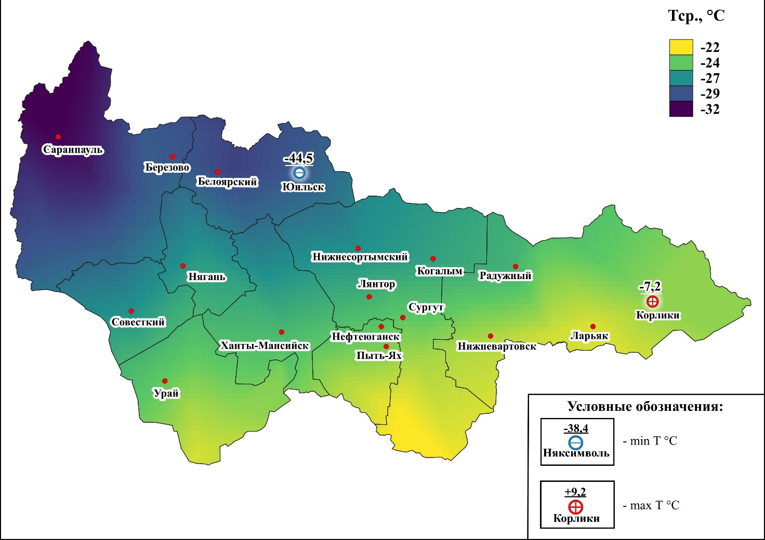

***Рис.1. Значения средних температур воздуха за январь 2024 (01-18 января 2024)***

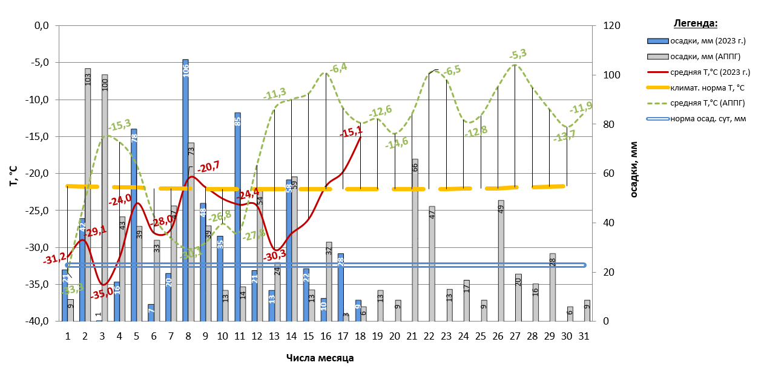

***Рис. 2. Климатическая характеристика отчетного периода (01-18 января 2024)***

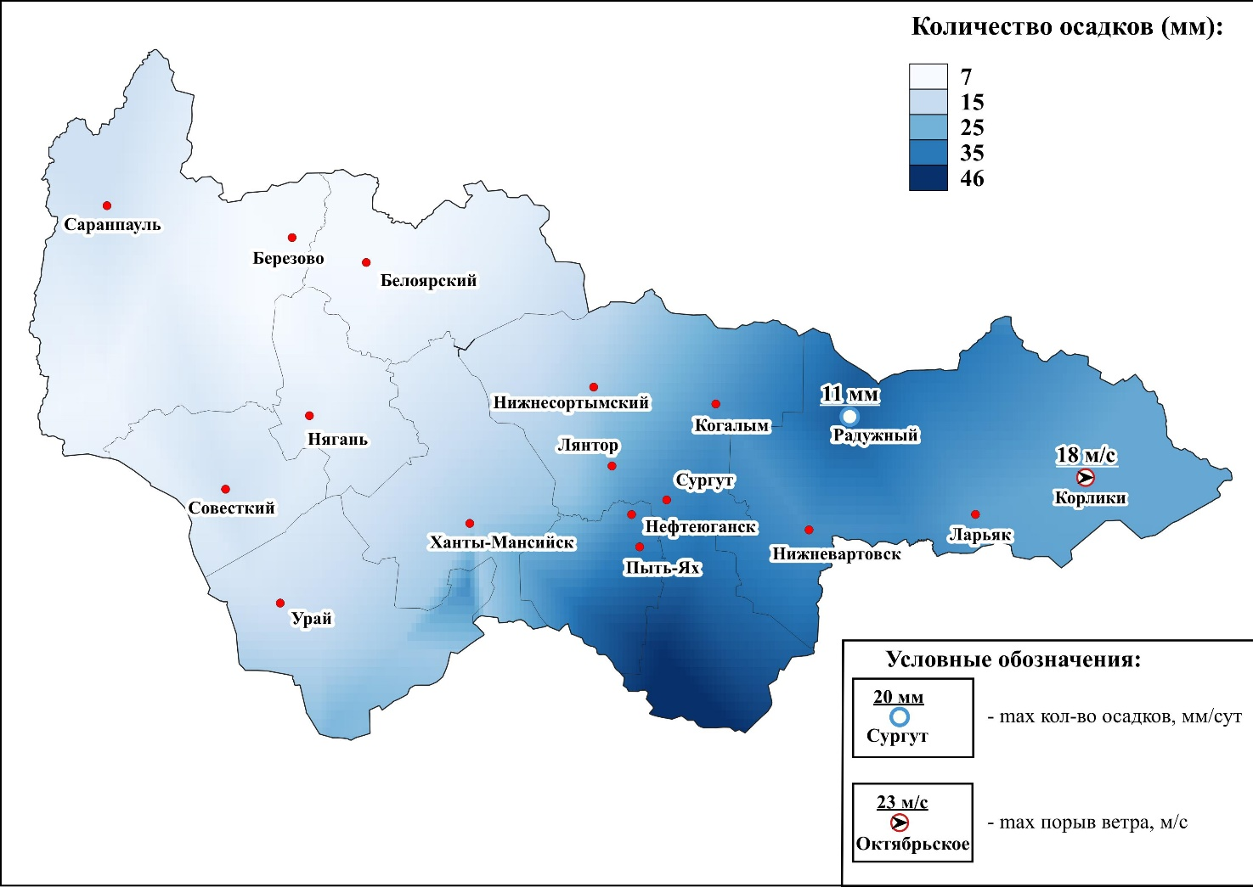

***Рис.3. Значения количества осадков за январь2024 (01-18 января 2024)***

* 1. **Гидрологическая обстановка**

Опасных гидрологических явлений и связанных с ними угроз БЖД и ЧС не отмечалось.

На всех реках округа - ледостав. *(табл.2).*

***Таблица 2.* Фактические данные по толщине льда на территории ХМАО\***

|  |  |  |  |  |  |
| --- | --- | --- | --- | --- | --- |
| **Субъект** | **Река, водоем** | **Пункт измерения** | **Фактическая толщина льда, см** | **Толщина льда на аналогичный период прошлого года, см** | **Среднемноголетняя толщина льда на этот период, см** |
| ХМАО-Югра | Иртыш | Ханты-Мансийск | 60 | 43 | 38 |
| Обь | Октябрьское | 45 | 55 | 38 |
| Конда | Чантырья | 49 | 43 | 33 |
| Северная Сосьва | Березово | 52 | 76 | 30 |

*данные по толщине льда обновляются 10, 20, 30, (31) числа каждого месяца.

Запланировано к эксплуатации в зимний период 2023-24 гг., в третьей декаде декабря **56** автозимников (в том числе 4 ледовых), **58** межмуниципальных ледовых переправ на муниципальных автозимниках общей протяженностью **2461,348** км.

По состоянию на 18.01.2024 введены в эксплуатацию **57 автозимников** протяженностью **2 473,848 км:** 16 в Ханты-Мансийском, 4 в Нижневартовском, 11 в Октябрьском, 15 в Березовском, 4 в Сургутском, 6 в Кондинском и 1 в Белоярском районах и **65 ледовых переправ:** 13 в Ханты-Мансийском, 13 в Октябрьском, 1 в Сургутском, 8 в Кондинском, 5 в Нижневартовском, 18 в Березовском, 1 в Белоярском и 6 в Нефтеюганском районах.

За отчётный период и всего в эксплуатацию было введено **25 автозимников** протяженностью **1 388,674 км:** 7 в Ханты-Мансийском, 1 в Нижневартовском, 5 в Октябрьском, 10 в Березовском и 2 в Кондинском районах и **39 ледовых переправ:** 9 в Ханты-Мансийском, 9 в Октябрьском, 2 в Нижневартовском, 13 в Березовском и 6 в Нефтеюганском районах (*рис 4*).

За отчетный период на зимних автомобильных дорогах временно вводились ограничения движения транспортных средств, на данный момент ограничения не действуют:

**в Ханты-Мансийском районе:**

- с 30.12.2023 на зимних автомобильных дорогах «д. Белогорье – п. Кирпичный» (в т.ч. ледовая переправа через р. Обь), «п. Белогорье – п. Луговской» (в т.ч. ледовая переправа через пр. Ендырская), «п. Луговской – с. Троица», «с. Троица – с. Елизарово» **массой более 15 тонн**;

- с 05.01.2024 на зимних автомобильных дорогах «п.Сибирский - с. Батово» (в т.ч. ледовая переправа на р. Иртыш 142,3 км), «с. Цингалы - п. Горноправдинск» (в т.ч. ледовая переправа на р. Иртыш 225,9 км).

**в Березовском районе:**

- с 22:00 29.12.2023 вводится временное закрытие на зимних автодорогах «пгт. Березово – с. Теги - п. Устрем» (в т.ч. ледовые переправы через р. Луговая Вогулка и р. Горная Вогулка), «с. Теги - граница ХМАО-Югры»**.**

**в Октябрьском районе:**

- с 19:00 30.12.2023 на зимних автомобильных дорогах «п. Карымкары - п. Горнореченск - п. Урманный» **массой более 15 тонн;**

**-** с 17:00 30.12.2023 на зимней автомобильной дороге «п. Сергино – пгт. Андра (в т.ч. ледовые переправы через пр. Алешкинская и р. Обь) **массой более 5 тонн;**

**-** с 03.01.2024 на зимней автомобильной дороге «п. Сергино – пгт. Андра (в т.ч. ледовые переправы через пр. Алешкинская и р. Обь) **массой более 15 тонн.**

Карта-схема готовности зимних автомобильных дорог и ледовых переправ межмуниципального значения ХМАО-Югры по состоянию на 18.01.2024 года представлена на *рисунке 4*.

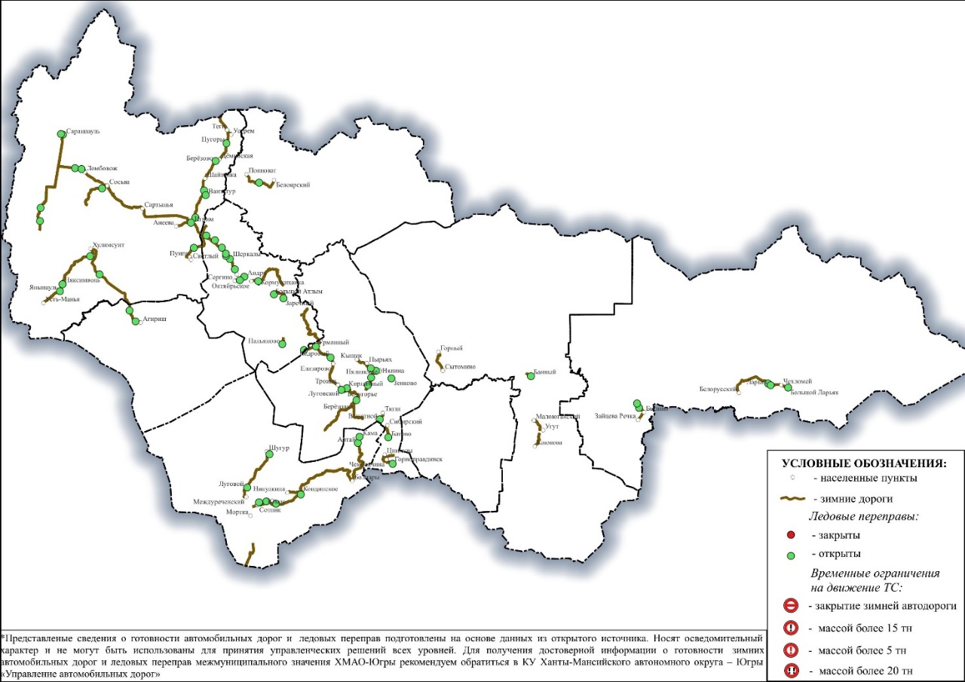

***Рисунок 4. Автозимники и ледовые переправы на территории ХМАО – Югры***

**Происшествия на водных объектах:**

За отчётный период с 22:00 31.12.2023 г. по 22:00 18.01.2024 г. на территории автономного округа, происшествий на водных объектах, не зарегистрировано (АППГ происшествий не регистрировалось).

С начала года (по 22:00 18.01.2024 г.) на водоемах автономного округа происшествий не зарегистрировано. За аналогичный период 2023 года происшествий не зарегистрировано.

**1.3. Обстановка на автомобильных дорогах**

За период с 22:00 31.12.2023 г. по 22:00 18.01.2024 г. на территории автономного округа зарегистрировано **42** **дорожно-транспортных происшествия** (АППГ 57 ДТП). Погибло 4 человека, травмировано 59 человек, спасен 1 человек *(рис.5).*

Основные причины происшествий: нарушение правил дорожного движения, превышение скоростного режима, неблагоприятные погодные условия, ухудшение видимости.

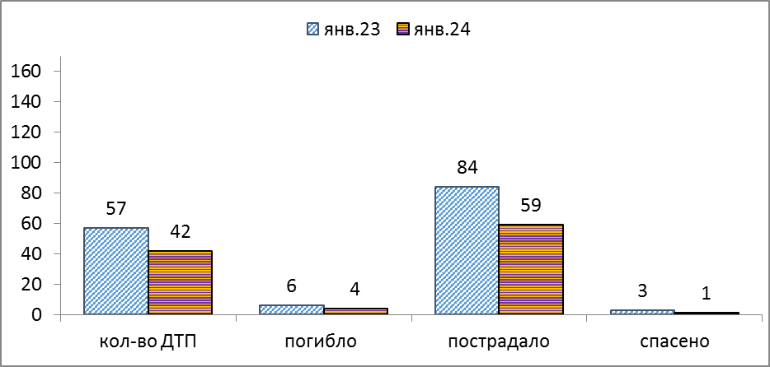

***Рис.5. Количество ДТП и их последствий в сравнении с АППГ***

**1.4. Обстановка с техногенными пожарами**

За период с 22:00 31.12.2023 г. по 22:00 18.01.2024 г. на территории автономного округа зарегистрировано **104 пожара** (АППГ **112**). Погибло   
0 человек, пострадало 5 человек, спасено 8 человек *(рис. 6).*

Спасено материальных ценностей на сумму 174 020 000 рублей.

Основные причины пожаров: низкая пожарная защищенность, нарушение правил эксплуатации электрооборудования, неисправности электронагревательных приборов и электрической проводки, газового оборудования, несоблюдение населением правил личной безопасности.

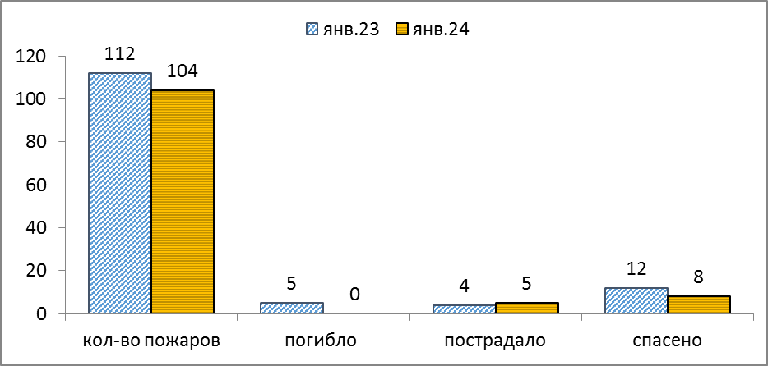

***Рис.6. Количество пожаров и их последствий в сравнении с АППГ***

**1.6. Обстановка на энергосистемах и объектах ЖКХ**

За отчетный период все социально значимые объекты и учреждения на территории автономного округа работали в штатном режиме.

**1.7. Обстановка на системах жизнеобеспечения населения**

За отчетный период чрезвычайных (аварийных) ситуаций и происшествий, достигающих критериев ЧС, на системах водо-, газо- и электроснабжения на территории округа не произошло.

**1.8. Эпизоотическая обстановка:**

Сведения об эпизоотической обстановке и ограничительных мероприятиях приведены *в таблице 3, рисунке 7.*

***Таблица 3.* Сведения об эпизоотической обстановке на территории ХМАО, по состоянию на 18.01.2024 г.**

|  |  |  |  |
| --- | --- | --- | --- |
| **№** | **Адрес** | **Болезнь** | **Радиус карантинной зоны** |
|  | Нефтеюганский район, п. Сингапай Энтузиастов 6 | Лейкоз КРС |  |
|  | Ханты-Мансийский район, с. Елизарово КФХ | Лейкоз КРС |  |
|  | Березовский район, Охотничьи угодья 167 квартал ЗАО «Березовский Коопзверопромхоз» | Трихинеллез | 1 км |
| 4. | Ханты-Мансийский р-н, п. Выкатной, ул. Школьная 16 | Бешенство |  |
| 5. | ГО Мегион, ул. Смородиновая 499 | Бешенство |  |

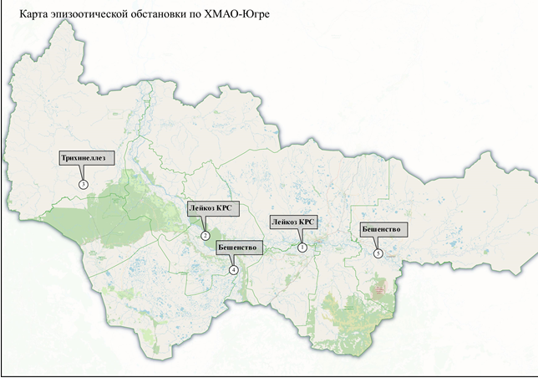

***Рис.7. Карта эпизоотической обстановки по ХМАО-Югре***

**1.9. Сейсмическая обстановка**

Территория автономного округа характеризуется слабой и очень слабой сейсмической активностью.

**1.10. Экологическая обстановка**

Экологическая обстановка на территории автономного округа стабильная.

**1.11. Геологическая обстановка**

Геологическая обстановка на территории автономного округа стабильная. Проявлений опасных экзогенных геологических процессов не отмечалось.

**1.12. Обстановка на объектах и системах магистральных трубопроводов**

За период с 22:00 31.12.2023 г. по 22:00 18.01.2024 г. на территории автономного округа зарегистрировано **47 аварий** (инцидентов) на трубопроводах (АППГ 34).

Основные причины происшествий: внешняя и внутренняя коррозия трубопроводов, сварных швов, технологический брак, человеческий фактор.

**2. Исходная обстановка основных показателей в феврале прошедших лет**

**2.1. Обзор чрезвычайных ситуаций**

В **феврале**, согласно статистике, за последние 5 лет (2019-2023 гг.), на территории Ханты-Мансийского автономного округа – Югры, ЧС не регистрировались.

**2.2. Краткая метеорологическая характеристика погодных условий**

**в феврале**

***Таблица 4. Метеорологическая характеристика погодных условий в феврале***

|  |  |  |  |  |
| --- | --- | --- | --- | --- |
| *Метеостанция* | *Норма*  *температуры в феврале, °С* | *Абсолютный максимум в феврале, °С* | *Абсолютный минимум в феврале, °С* | *Норма осадков в феврале, мм* |
| Ханты-Мансийск | -16,7 | +4(1963) | -46 (1976) | 25 |
| Березово | -19,0 | +2(1915) | -51 (1946) | 25 |
| Казым  (Белоярский р-н) | -19,2 | +3 (1978) | -54 (1967) | 18 |
| Сытомино  (Сургутский район) | -17,9 | +4 (1963) | -53 (1951) | 21 |
| Кондинское | -17,9 | +4(1981) | -47 (1976) | 15 |
| Октябрьское | -17,2 | +3 (1978) | -47(1967) | 28 |
| Ларьяк  (Нижневартовский район) | -18,1 | +4 (1932) | -52 (1951) | 23 |

**2.3. Гидрометеорологические условия, наблюдавшиеся в феврале 2023 года**

**Метеорологическая обстановка**

**В феврале 2023** на территории Ханты-Мансийского автономного округа – Югры отмечались осадки в виде снега от небольших до умеренных, в отдельные дни до сильных, повсеместно гололедно-изморозевые отложения. Ветер переменных направлений, умеренный 1-14 м/с в отдельные дни местами порывами до 16-19 м/с.

Погода в течении месяца на территории автономного округа была переменной. Начало первой декады месяца была повсеместно относительно теплой, со среднесуточными температурами воздуха -3,-13°С, с дальнейшим постепенным понижением среднесуточной температуры до -22°С 6-8 февраля. Резкое потепление произошло в последние дни первой декады и начале второй декады февраля, преимущественно, по западной половине автономного округа. Потепление сопровождалось повсеместными осадками (за исключением восточных районов) и повышением среднесуточных температур до -7°С. Конец второй декады и первые дни третьей декады отмечались резким похолоданием, со среднесуточными температурами воздуха на северо-западе автономного округа -20,-25°С. Третья декада характеризовалась двумя периодами потепления 22-24 февраля и 27, 28 февраля, которое сопровождалось выпадением значительного количества осадков. Среднесуточная температура воздуха местами была близка к 0°С.

Средняя месячная температура воздуха составила от -15°С (Березовский район) до -11°С (Кондинский район), что повсеместно выше нормы в среднем на 4°С. Минимальная температура воздуха наблюдалась 7 февраля в Березовском районе (с. Саранпауль) -34,0°С, максимальная 23 февраля в Нефтеюганском районе (г. Нефтеюганск) +1,9°С*.*

Осадки по территории автономного округа распределялись равномерно. Количество осадков составило от 11 до 32 мм, что в среднем по территории автономного округа около нормы. По отдельным метеостанциям северо-запада, юго-запада и востока до 140% выше нормы. Осадки в течении периода выпадали не равномерно. Значительная часть осадков выпала в третьей декаде.

Максимальная высота снежного покрова, в среднем по территории автономного округа, на уровне среднемноголетних значений. Высота снежного покрова к концу месяца составила 48-89 см.

***Опасные явления****: не регистрировались.*

***Неблагоприятные явления****:*

В течение всего отчетного периода, ежедневно, местами по всем районам автономного округа – Югры, регистрировались **сильный ветер** порывами 16-19 м/с; **сильный снег** от 6 до 14 мм; **гололедно-изморозевые отложения** различного типадиаметром от 1 до 21 мм, **смешанные отложения** от 1 до 13 мм**, отложения мокрого снега** 8 мм.

**Гидрологическая обстановка**

Опасных гидрологических явлений и связанных с ними угроз БЖД и ЧС не отмечалось. На всех реках округа – ледостав.

В феврале 2023 эксплуатировались: **57** автозимников общей протяженностью **2 461,348 км** (15 в Ханты-Мансийском районе, 4 в Нижневартовском районе, 11 в Октябрьском районе, 1 Белоярском районе, 6 в Кондинском районе, 4 в Сургутском районе, 16 в Березовском районе) и **94** ледовые переправы (16 в Ханты-мансийском районе, 15 в Октябрьском районе, 8 в Белоярском районе, 9 в Кондинском районе, 7 в Сургутском районе, 10 в Нижневартовском районе, 23 в Березовском районе, 6 в Нефтеюганском районе).

За отчетный период были открыты:

- 01.02.23г. открыта 1 технологическая ледовая переправа г. Сургут, р. Обь 850 м.

- 15.02.23г открыта 1 ледовая переправа в Нефтеюганском районе на пр. Большая Юганская 137 км (Газопровод «Уренгой - Помары - Ужгород» - 137 км протоки Большая Юганская Обь)

- автозимники не открывались.

За отчетный период были закрыты:

- 07.02.23г. закрыты 2 ледовые переправы в Нефтеюганском районе: Салымское месторождение переправа через пр. Горная к разведочной скважине 111р, Северо-Салымское месторождение переправа через Ручей к разведочной скважине 93р.

- автозимники не закрывались.

С 06.02.2023г. по 27.02.2023г на зимней автомобильной дороге «пгт. Агириш - д. Хулимсунт» Березовского района действовало **ограничение движения транспортных средств массой более 20 тонн.**

В связи с повышением температуры воздуха действуют ограничения на зимних автомобильных дорогах:

**В Березовском районе,** с 27.02.2023г., на зимней автомобильной дороге «пгт. Агириш - д. Хулимсунт», в т.ч. ледовые переправы через р. Лаусия и р. Висим **ограничение движения транспортных средств массой более 10 тонн.**

**В Нижневартовском районе** с 28.02.2023г. на зимних автомобильных дорогах: «г. Нижневартовск - д. Вампугол - с. Былино», «п. Белорусский - с. Ларьяк», «с. Ларьяк - д. Чехломей - д. Большой Ларьяк» и «с. Былино - п. Зайцева речка» **ограничение движения транспортных средств массой более 5 тонн.**

Ограничение движения будет действовать в круглосуточном режиме.

Функционируют **4** места массового выхода людей на лёд:

1. г. Ханты-Мансийск (р. Иртыш, 2 км восточнее города);

2. г. Сургут (р. Обь, район устья Черной речки, 0,5 км восточнее города);

3. г. Нижневартовск (р. Обь, 1 км южнее города);

4. г. Нефтеюганск (пр. Юганская Обь, 6 км южнее города).

***Таблица 5.* Фактическая толщина льда на территории ХМАО – Югры \***

|  |  |  |  |  |  |
| --- | --- | --- | --- | --- | --- |
| **Субъект** | **Река, водоем** | **Пункт измерения** | **Фактическая толщина льда, см** | **Толщина льда на аналогичный период прошлого года, см** | **Среднемноголетняя толщина льда на этот период, см** |
| ХМАО-Югра | Иртыш | Ханты-Мансийск | 69 | 55 | 71 |
| Обь | Октябрьское | 63 | 53 | 63 |
| Конда | Чантырья | 55 | 50 | 52 |
| Северная Сосьва | Березово | 81 | 57 | 68 |

\**данные по толщине льда обновляются 10, 20, 30, (31) числа каждого месяца.*

**Происшествия на водных объектах:**

**В феврале 2023** на территории автономного округа зарегистрировано 1 **происшествие на водных объектах** *(рис.8,9).*

**24.02.2023г. в 09:54** на 112 ЕДДС Ханты-Мансийского района, поступило сообщение о том, что на р. Обь, в районе острова Сафьяновский, следуя на снегоходе, пропали 2 человека, предположительно провалились в полынью.

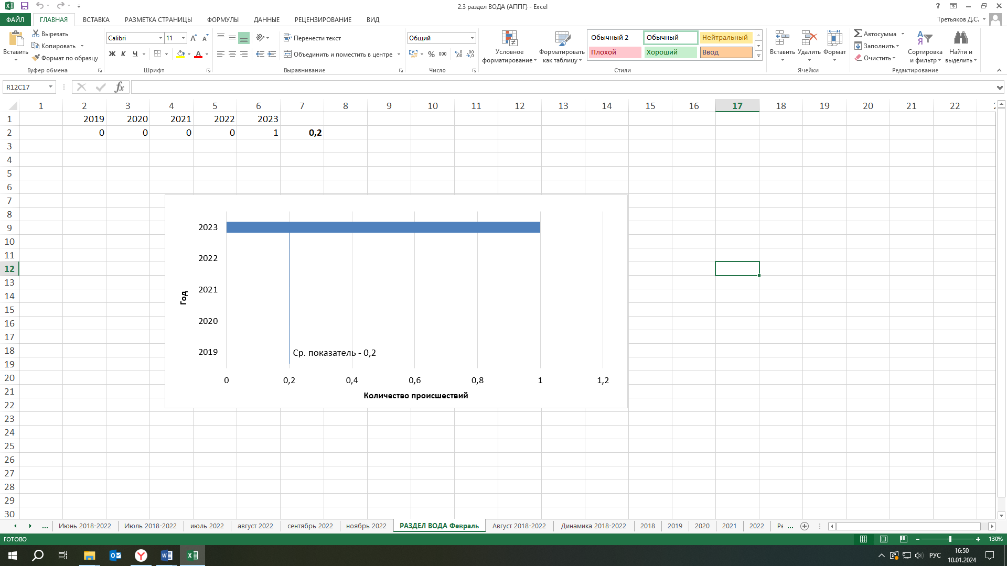

***Рис.8. Показатель происшествий на водных объектах в феврале (2019-2023)***

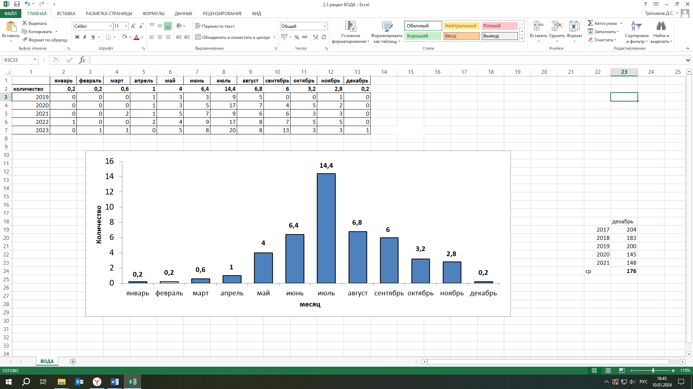

***Рис. 9. Среднемесячное количество происшествий на водных объектах***

***по месяцам года (2019-2023)***

**2.4. Анализ ДТП**

В **феврале** за последние 5 лет (2019-2023 гг.) на территории округа ЧС не зарегистрированы.

За период с 22:00 31.01.2023 г. по 22:00 28.02.2023 г. на территории автономного округа зарегистрировано **90 дорожно-транспортных происшествий**. Погибло 9 человек (детей – 1), травмировано 129 человек (детей – 13), спасено 8 человек (детей – 0) *(рис.10,11).*

Основные причины происшествий: нарушение правил дорожного движения, превышение скоростного режима, неблагоприятные погодные условия, ухудшение видимости.

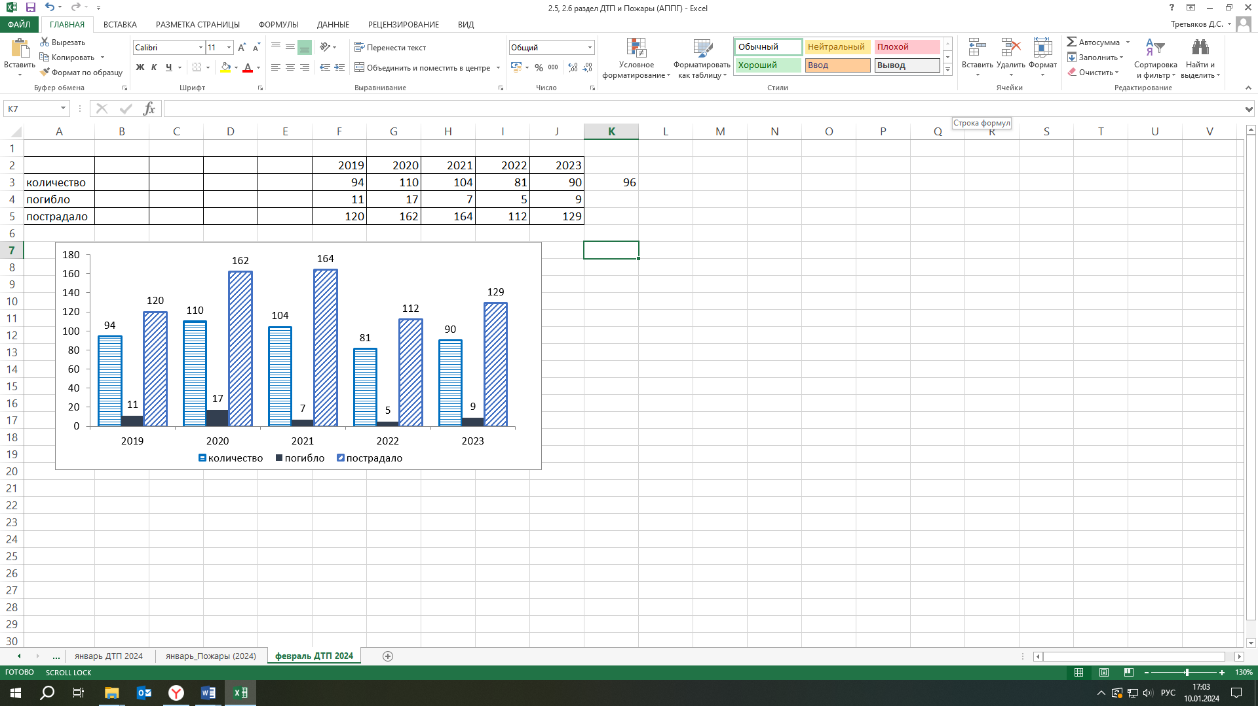

***Рис.10. Количество ДТП и их последствий в феврале в сравнении с АППГ***

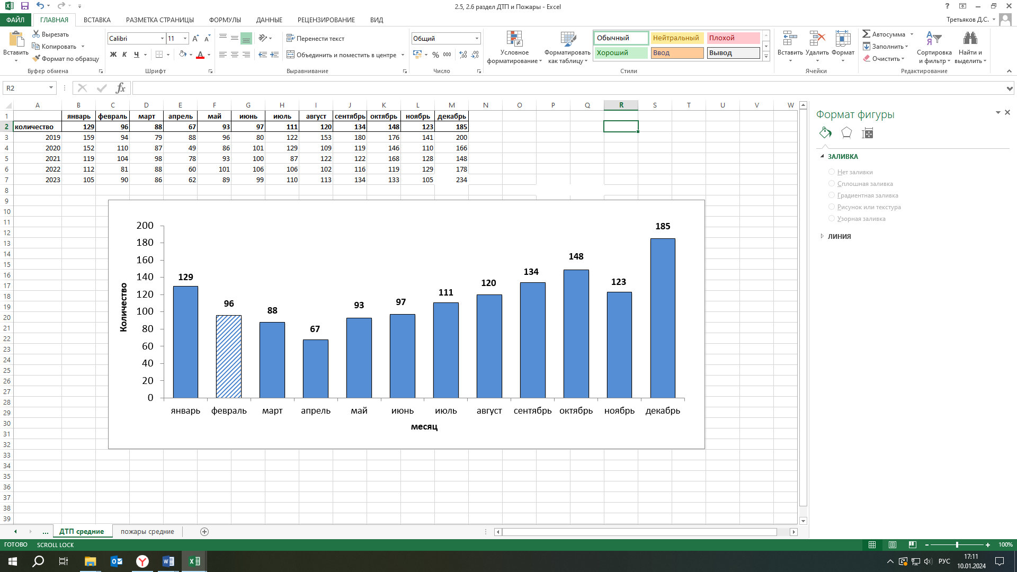

***Рис. 11. Среднемесячное количество ДТП по месяцам года (2019-2023)***

**2.5. Анализ техногенных пожаров**

В **феврале** за последние 5 лет (2019-2023 гг.) на территории округа техногенных пожаров, достигающих критериев чрезвычайных ситуаций не зарегистрировано.

За период с 22:00 31.01.2023 г. по 22:00 28.02.2023 г. на территории автономного округа зарегистрировано **146 пожаров**. Погибло 2 человека   
(детей – 0), пострадало 7 человек (детей – 0), спасено 3 человека (детей – 0) *(рис. 12,13).* Спасено материальных ценностей на сумму 176 802 000 рублей.

Основные причины пожаров: низкая пожарная защищенность, нарушение правил эксплуатации электрооборудования, неисправности электронагревательных приборов и электрической проводки, газового оборудования, несоблюдение населением правил личной безопасности.

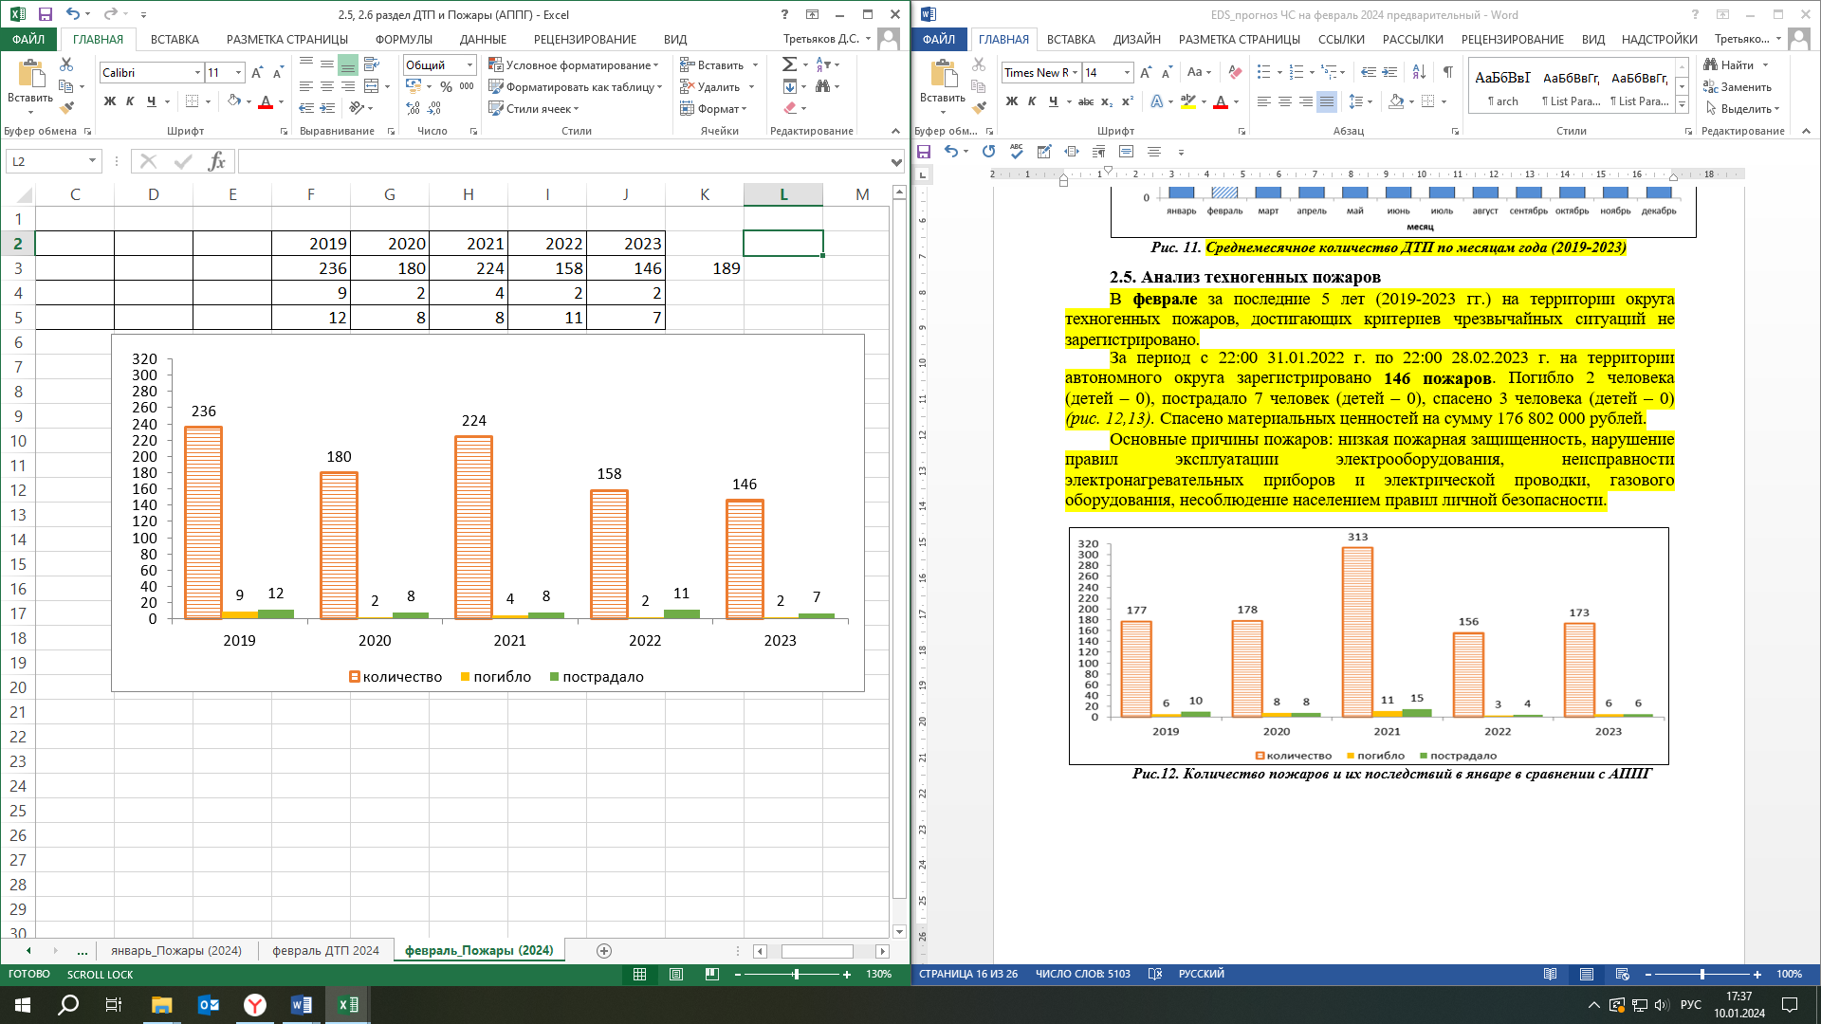

***Рис.12. Количество пожаров и их последствий в феврале в сравнении с АППГ***

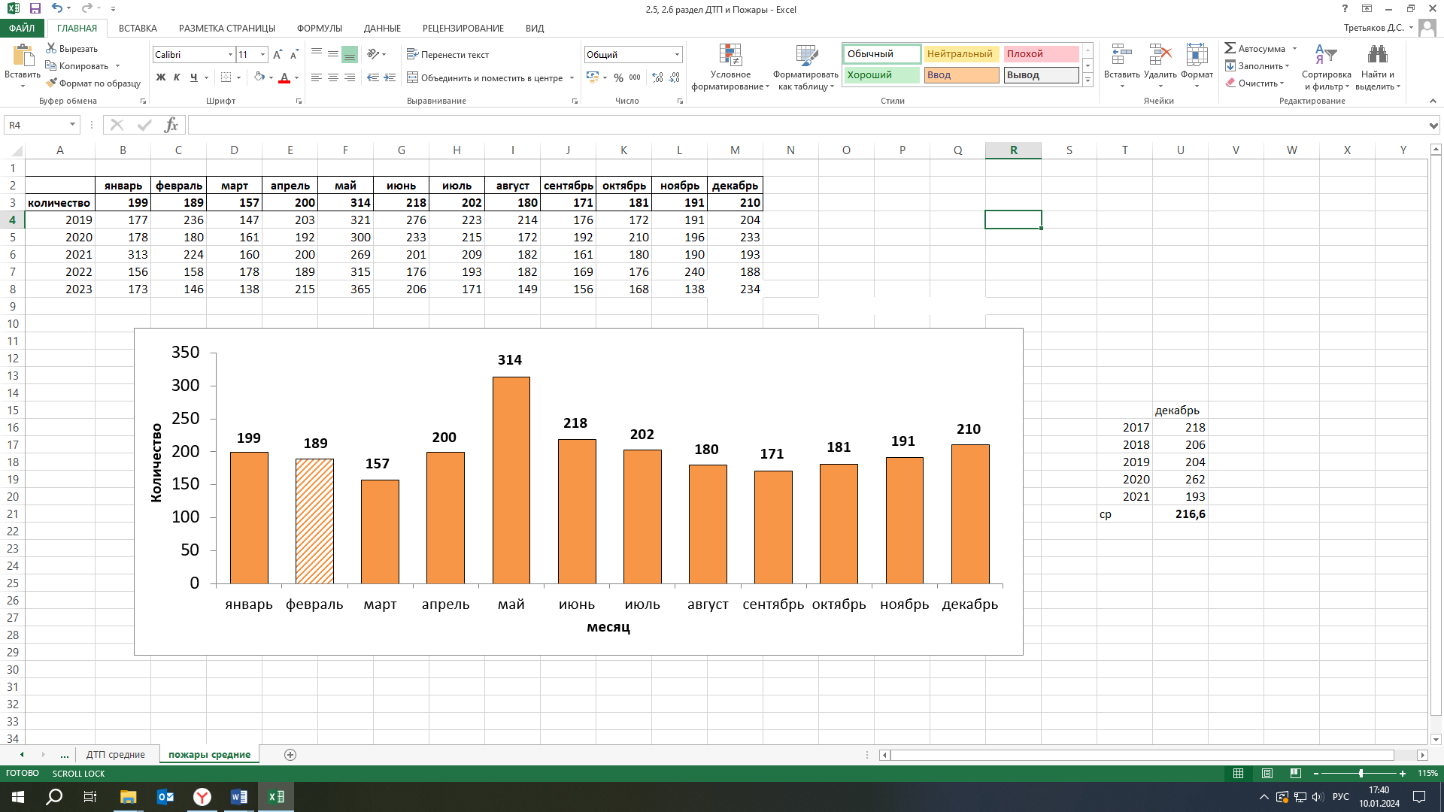

***Рис.13. Среднемесячное количество пожаров по месяцам года (2019-2023)***

**2.6.Анализ аварий на коммунальных системах жизнеобеспечения**

В **феврале** за последние 5 лет (2019-2023 гг.) на территории округа чрезвычайных ситуаций на объектах ЖКХ, не регистрировалось.

**2.7.Анализ происшествий на железнодорожном транспорте**

В **феврале** за последние 5 лет (2019-2023 гг.) на территории округа чрезвычайных ситуаций на объектах железнодорожного транспорта, не регистрировалось.

**2.8.Анализ происшествий на воздушном транспорте**

В **феврале** за последние 5 лет (2019-2023 гг.) на территории округа чрезвычайных ситуаций на воздушном транспорте, не регистрировалось.

**2.9. Анализ происшествий на водном транспорте**

В **феврале** за последние 5 лет (2019-2023 гг.) на территории округа чрезвычайных ситуаций на водном транспорте, не регистрировалось.

**2.10. Анализ происшествий на объектах и системах магистральных трубопроводов**

В **феврале** за последние 5 лет (2019-2023 гг.) на территории округа чрезвычайных ситуаций на объектах и системах магистральных трубопроводов, не регистрировалось.

За период с 22:00 31.01.2023 г. по 22:00 28.02.2023 г. на территории автономного округа зарегистрировано **60** **аварий (инцидентов)** на трубопроводах *(рис.14,15).*

Основные причины происшествий: внешняя и внутренняя коррозия трубопроводов, сварных швов, технологический брак, человеческий фактор.

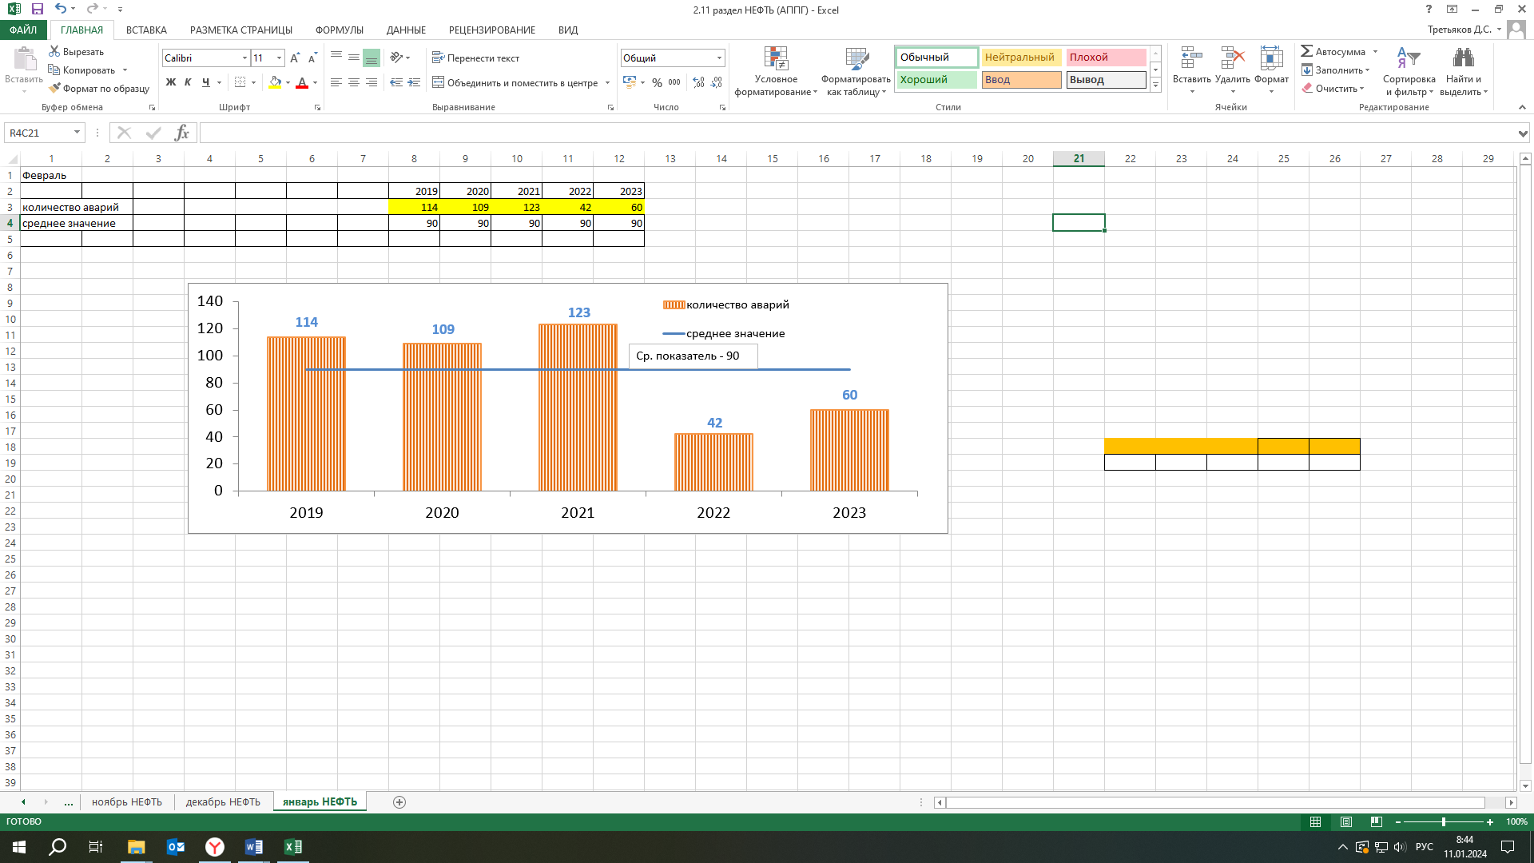

***Рис.14. Динамика показателей аварийности на трубопроводах в феврале по годам***

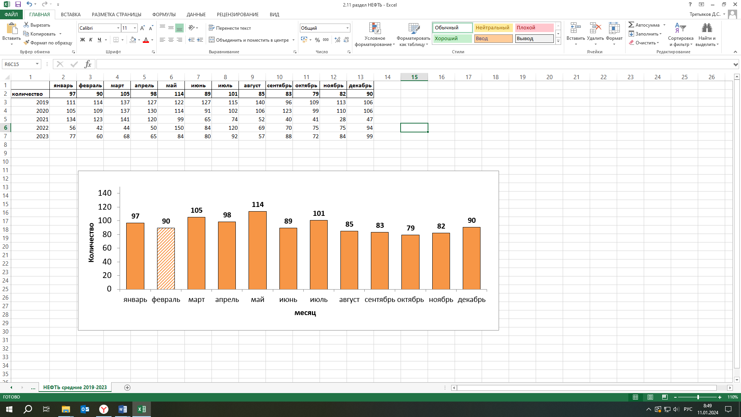

***Рис. 15. Среднемесячное количество аварий (инцидентов) на трубопроводах***

**2.11.Анализ происшествий, чрезвычайных ситуаций связанных с обрушением элементов транспортной и инженерной инфраструктуры**

В **феврале** за последние 5 лет (2019-2023 гг.) на территории округа ЧС, связанные с обрушением элементов транспортной и инженерной инфраструктуры, не регистрировалось.

**2.12. Анализ происшествий, чрезвычайных ситуаций биолого-социального характера**

В **феврале** за последние 5 лет (2019-2023 гг.) на территории округа чрезвычайных ситуаций биолого-социального характера не регистрировалось.

**3. Прогноз возможных чрезвычайных ситуаций и происшествий**

**в феврале 2024 года**

**3.1. Прогноз метеорологической обстановки**

Средняя месячная температура воздуха ожидается -13,-18 °С, что выше нормы на 1-1,5 °С.

В течении месяца ожидаются колебания температуры воздуха ночью от -21,-26 °С до -15-20 °С, днем от -14,-19 °С до -8,-13 °С. Во второй пятидневке месяца ожидается понижение температуры ночью до -27,-32 °С, днем до   
-21,-26 °С. В пятой пятидневке месяца ожидается повышение температуры ночью до -8,-13 °С, днем до -2,-7 °С.

Месячное количество осадков предполагается около нормы, по юго-западу больше нормы (16-28 мм).

Снег различной интенсивности предполагается в отдельные дни первой и второй декад и большинстве дней третьей декады месяца *(рис.16,17).*

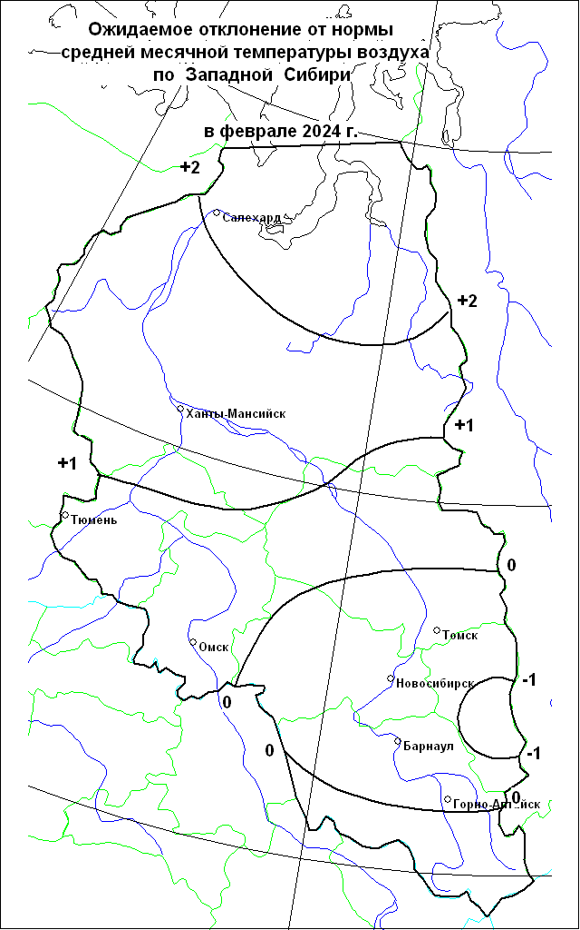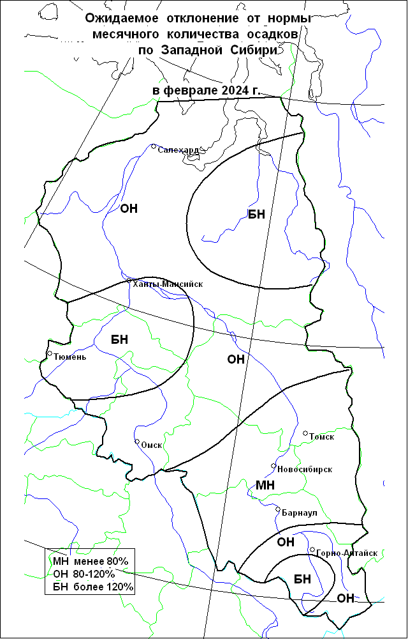

***Рис.16. Карты отклонений от норм, прогнозируемых температуры воздуха***

***и осадков в феврале 2024 г.***



***Рис.17. Прогноз температуры воздуха и осадков в феврале 2024 г.***

**3.2. Основные источники возникновения ЧС природного характера**

***Прогноз обстановки на водных объектах***

Опасных гидрологических явлений и связанных с ними угроз БЖД не прогнозируется.

В течение месяца режим рек будет определяться ходом развития метеорологических параметров. Интенсивность нарастания толщины льда на реках округа будет меняться в соответствии с ходом температуры воздуха и составит от 0,4 до 1 см/сут.

***Происшествия на водных объектах***

**В феврале 2024 года** на территории автономного округа прогнозируется возникновение **1-2** несчастных случаев, по факту нарушения правил охраны жизни людей на водных объектах, связанных с гибелью людей, в т.ч. при несанкционированном выходе на ледяной покров возможны провалы людей и техники под лед *(среднемноголетнее количество – 0,2, АППГ – 1 случай)* *(рис.8,9)*.

Основная причина – несоблюдение техники безопасности при нахождении на водных объектах территории округа, неблагоприятные метеорологические явления *(****Источник ЧС*** *– человеческий фактор, нарушения ограничений по максимальному тоннажу ледовых переправ).*

***Прогноз геологической обстановки***

Проявлений опасных экзогенных геологических процессов не прогнозируется.

**3.3. Основные источники возникновения ЧС техногенного характера**

***Дорожно-транспортные происшествия***

**В феврале 2024 года, с вероятностью Р=0,3,** на территории автономного округа**,** возможно **возникновение ДТП, достигающего критериев чрезвычайной ситуации локального значения.**

Бóльшая часть ДТП прогнозируется на улично-дорожной сети городов и населенных пунктов: Нижневартовск, Сургут, Ханты-Мансийск, Нефтеюганск, Нягань, Пыть-Ях, Радужный. **Всего в феврале 2024 года ожидается 80-110 ДТП,** что на уровне среднемноголетних значений *(рис.10,11).*

В т.ч. автотрассах округа прогнозируется возникновение **30-40 ДТП.**

Крупные ДТП с большим числом пострадавших возможны на особо опасных участках федеральных и территориальных дорог.

ДТП в районах прогнозируются на опасных участках федеральных и территориальных дорог:

Федеральные автодороги:

-606-607 км Р-404 Тюмень – Тобольск – Ханты-Мансийск (Нефтеюганский район);

Территориальные автодороги:

- 44 км Сургут – Лянтор (Сургутский район);

- 8 км Нефтеюганск – левый берег р. Обь, (Нефтеюганский район);

- 186 км Сургут – Нижневартовск (Нижневартовский район);

Общее количество: 4 опасных участка дорог в 3 районах округа.

***Техногенные пожары***

**В феврале 2024 года, с вероятностью Р=0,3,** на территории автономного округа**,** возможно **возникновение техногенного пожара, достигающего критериев чрезвычайной ситуации локального значения.**

**Всего в феврале 2024 года ожидается 180-210 техногенных пожаров** в зданиях и сооружениях жилого, социально-бытового, культурного назначения на территории автономного округа, что на уроне среднемноголетних значений *(рис.12,13, табл. 6).*

***Таблица 6. Среднемноголетнее количество техногенных пожаров***

***в феврале (2019-2023гг.)***

|  |  |  |  |
| --- | --- | --- | --- |
| **Районы** | **Количество пожаров** | **Городские округа** | **Количество пожаров** |
| Белоярский | 4 | Когалым | 7 |
| Березовский | 3 | Лангепас | 4 |
| Кондинский | 6 | Мегион | 3 |
| Нефтеюганский | 9 | Нефтеюганск | 8 |
| Нижневартовский | 8 | Нижневартовск | 29 |
| Октябрьский | 9 | Нягань | 8 |
| Советский | 8 | Покачи | 2 |
| Сургутский | 13 | Пыть-Ях | 2 |
| Ханты-Мансийский | 5 | Радужный | 4 |
|  |  | Сургут | 33 |
|  |  | Урай | 4 |
|  |  | Ханты-Мансийск | 9 |
|  |  | Югорск | 4 |

***Аварии на энергосистемах и объектах ЖКХ***

Возникновение аварий на энергосистемах и объектах ЖКХ, способных достигнуть масштабов ЧС, не ожидается.

***Аварии на железнодорожном транспорте***

Возникновение аварии на железнодорожном транспорте, способных достигнуть масштабов ЧС, не ожидается.

***Аварии на воздушном транспорте***

Возникновение аварии на воздушном транспорте, способных достигнуть масштабов ЧС, не ожидается.

***Аварии на объектах и системах магистральных трубопроводов***

Возникновение аварии на объектах и системах магистральных трубопроводов, способных достигнуть масштабов ЧС, не ожидается.

Показатели аварийности на объектах и системах магистральных трубопроводов имеют ежегодную тенденцию к снижению. **Всего ожидается   
60-90 локальных аварийных ситуаций** (инцидентов), порывов на трубопроводах, что ниже среднемноголетних значений *(рис.14,15).*

Большая часть аварийных ситуаций, прогнозируется в следующих районах округа: МР Нефтеюганский, МР Нижневартовский, МР Сургутский, МР Ханты-Мансийский, общее количество: 4 МР. *Основные причины – внешняя и внутренняя коррозия трубопроводов, сварных швов, технологический брак, человеческий фактор, метеоусловия.*

***Аварии на водных объектах и водном транспорте***

Возникновение аварии на водных объектах и водном транспорте, способных достигнуть масштабов ЧС, не ожидается.

**3.4. Основные источники возникновения ЧС биолого-социального характера**

***Эпизоотические риски***

Угрозы возникновения массовых инфекционных заболеваний среди животных и птиц, не прогнозируется. Возможно появление единичных случаев новых спорадических заболеваний трихинеллезом, лейкозом и прочими контагиозными инфекционными и вирусными болезнями среди диких, домашних и сельскохозяйственных животных.

Существует вероятность заболевания животных бешенством, наибольшая вероятность в Ханты-Мансийском, Октябрьском, Сургутском районах.

**4. Рекомендуемые превентивные мероприятия по снижению рисков возникновения чрезвычайных ситуаций**

***Для повышения эффективности работы по сбору и обмену информацией, с целью создания условий для оперативного реагирования сил и средств на возможные происшествия и чрезвычайные ситуации, территориальным органам федеральных органов исполнительной власти, органам исполнительной власти ХМАО - Югры, главам администраций муниципальных образований, начальникам пожарно-спасательных отрядов Федеральной противопожарной службы Главного управления МЧС России по ХМАО - Югре, органам, уполномоченным на решение вопросов в области ГО и ЧС муниципальных образований, руководителям и дежурным службам заинтересованных организаций и предприятий и населению в пределах своей компетенции рекомендуется:***

***4.1 В целях предотвращения возникновения техногенных пожаров***

Вести регулярную пропаганду во всех видах СМИ о соблюдении правил пожарной безопасности. Организовать проведение профилактических рейдов по обследованию жилых домов с вручением предложений и проведением противопожарных инструктажей под роспись. Провести работу по запрету использования населением самодельных и несертифицированных электронагревательных приборов, бытовых газовых, керосиновых, бензиновых и других устройств. Обеспечить контроль над своевременным обследованием и профилактическим ремонтом газового оборудования и сетей газоснабжения, противопожарным состоянием в жилых домах и объектах с массовым пребыванием людей. Обеспечить контроль за состоянием полигонов твердых коммунальных отходов (свалок), в том числе несанкционированных, не допуская открытого горения и задымления.

Проинформировать население об опасности неправильного и неосторожного обращения с пиротехническими изделиями, фейерверками, нарушения элементарных правил безопасности, а также использования их не по назначению. Необходимо четко соблюдать инструкции, которыми должны быть снабжены все пиротехнические изделия.

***4.2 В целях предотвращения аварийных и чрезвычайных ситуаций на системах жизнеобеспечения***

Предприятиям, эксплуатирующим оборудование систем жизнеобеспечения населения, проверить наличие аварийно-восстановительных бригад и их укомплектованность техникой и оборудованием. Заблаговременно предусмотреть и выполнить комплекс мероприятий по предупреждению чрезвычайных ситуаций на объектах и системах жизнеобеспечения населения. Принять меры по обеспечению бесперебойного водоснабжения и электроснабжения котельных и водозаборных сооружений, включая обеспечение этих объектов автономными резервными источниками электропитания. Создать необходимый запас материально-технических ресурсов для ликвидации аварийных ситуаций в жилищном фонде, на объектах и сетях коммунальной инфраструктуры. Организовать своевременную и бесперебойную поставку топливно-энергетических ресурсов на объекты жизнеобеспечения населения, обеспечивающие водоснабжение жилищного фонда и объектов социальной сферы. Уточнить планы переключения потребителей, при аварийном отключении ЛЭП и ТП, на резервные линии электроснабжения. Особое внимание следует уделить соблюдению правил пожарной безопасности при эксплуатации котельных, печей, отопительных приборов в связи с сезонным понижением температуры воздуха.

***4.3 В целях предотвращения аварий на авиационном, железнодорожном транспорте и магистральных трубопроводах***

Контролировать работоспособность транспортных коммуникаций, проводить комплексные профилактические мероприятия по недопущению аварий на железнодорожном и авиационном транспорте. Для недопущения аварий на магистральных трубопроводах (газо-, нефтепроводах) проводить патрулирование, организовывать выборочную проверку опасных участков трубопроводов. Уточнить состав сил и средств, привлекаемых для ликвидации ЧС, связанных с авиационным, железнодорожным, магистральным транспортом.

***4.4 В целях предотвращения аварийных ситуаций на автомобильных дорогах***

Осуществлять контроль технического состояния транспорта, используемого для перевозки людей и опасных грузов, пред рейсовой подготовки водителей;

Обеспечить готовность аварийных служб к реагированию на ДТП;

Организовать проведение бесед с водителями предприятий и организаций о последствиях употребления алкоголя перед поездкой с демонстрацией фото- и видеоматериалов с мест ДТП, постоянно проводить пропагандистскую работу через СМИ о необходимости соблюдения правил дорожного движения, о состоянии дорожного покрытия в период действия опасных и неблагоприятных метеорологических условий, необходимости использования необходимой автомобильной резины в соответствии с сезоном года.

Организовать постоянное взаимодействие с территориальными подразделениями центра медицины катастроф, районными медицинскими учреждениями и ГИБДД для своевременного реагирования на возможные ДТП;

Организовать готовность дорожных служб к обеспечению нормального функционирования транспортного сообщения.

В случае ухудшения обстановки проработать вопросы:

-дежурства экипажей скорой медицинской помощи, патрульных машин ГИБДД и подвоза ГСМ;

-организации мест питания, размещения водителей и пассажиров, информирования населения через СМИ о сложившейся обстановке, а также маршрутов объездных дорог.

***4.5 В целях предупреждения несчастных случаев на водных объектах***

Обеспечить контроль готовности спасательных служб к реагированию на происшествия.

Определить составы аварийных бригад, обеспечить их необходимым автотранспортом и оборудованием, провести тренировки по ликвидации аварий/происшествий на водных объектах. Обеспечить контроль и выполнение мероприятий по охране жизни людей на акваториях рек и водоемов в границах муниципальных образований.

Проводить разъяснительную работу среди населения, направленную на соблюдение мер безопасности при посещении водных объектов, особое внимание уделить организации работы по профилактическим и обучающим мероприятиям с детьми, включая проведение бесед и лекций по правилам безопасного поведения на водных объектах, в т.ч. на не окрепшем льду и оказанию первой медицинской помощи пострадавшим.

Организовать пропаганду в средствах массовой информации о последствиях несанкционированного выхода людей и техники к водным объектам, а также на неокрепший и прибрежный лед, в т.ч. на автозимники и ледовые переправы.

***4.6 В целях предотвращения чрезвычайных ситуаций, обусловленных ухудшением эпизоотической обстановки***

С целью недопущения возникновения новых и распространения очагов бешенства и других контагиозных заболеваний животных, осуществлять мониторинг ситуации их возникновения и проведение своевременных противоэпизоотических мероприятий.

В период ограничительных мероприятий (карантина) запретить проведение выставок собак и кошек, торговлю домашними животными, вывоз собак и кошек, отлов диких животных на территории районов, где отмечены очаги опасных болезней животных.

***4.7 В целях предотвращения чрезвычайных ситуаций, обусловленных ухудшением эпидемиологической обстановки, в том числе обусловленных новой коронавирусной инфекцией***

Обеспечить проведение комплекса предупредительных мер, а также контроль за необходимым запасом медикаментов, вакцин, для лечения и профилактики гриппа и острых респираторных вирусных инфекций (в т.ч. коронавирусной инфекции COVID-19).

Проводить противоэпидемические, профилактические мероприятия в учреждениях всех форм собственности и в первую очередь в местах массового скопления людей.

Организовать санитарно-просветительную работу через средства массовой информации и интернет ресурсы МО о методах и средствах профилактики простудных заболеваниях (ОРВИ и гриппа, коронавирусной инфекции) и мерах по их предупреждению.

*Подготовлен на основе информации Ханты-Мансийского ЦГМС - филиала ФГБУ «Обь-Иртышское УГМС», Управления Роспотребнадзора по ХМАО-Югре, Управления надзорной деятельности, КУ ХМАО-Югры «ЦОВиМСОБЖ», ГУ МЧС России по ХМАО-Югре, Филиала Севера Сибири ФГБУ «Авиаметтелеком Росгидромета», статистических данных.*

|  |  |  |
| --- | --- | --- |
| Начальник центра | **ДОКУМЕНТ ПОДПИСАН**  **ЭЛЕКТРОННОЙ ПОДПИСЬЮ**  Сертификат [Номер сертификата 1]  Владелец [Владелец сертификата 1]  Действителен с [ДатаС 1] по [ДатаПо 1] | Р.Д. Романенко |

Территориальный центр анализа и прогноза угроз безопасности

тел. 8 (3467) 360-086 (доб. 210, 211)

e-mail: cov[risk@admhmao.ru](mailto:prognoz@as-ugra.ru); riskhmao@gmail.com.

http://risk.admhmao.ru